**ESCUELA NORMAL DE EDUCACIÓN PREESCOLAR**

Licenciatura en Educación preescolar

Ciclo escolar 2021 - 2022



OPTATIVA

UNIDAD 1: Características del contexto estatal y regional.

Nombre de la alumna: ­­­Mónica Guadalupe Cárdenas Tovar

Número de lista: #2 Grupo: 2”B”

Nombre del docente: DANIEL DÍAZ GUTIERREZ

Fecha de entrega: 3 de Septiembre del 2021

Saltillo, Coah

A

L

H

I

U

A

O

C

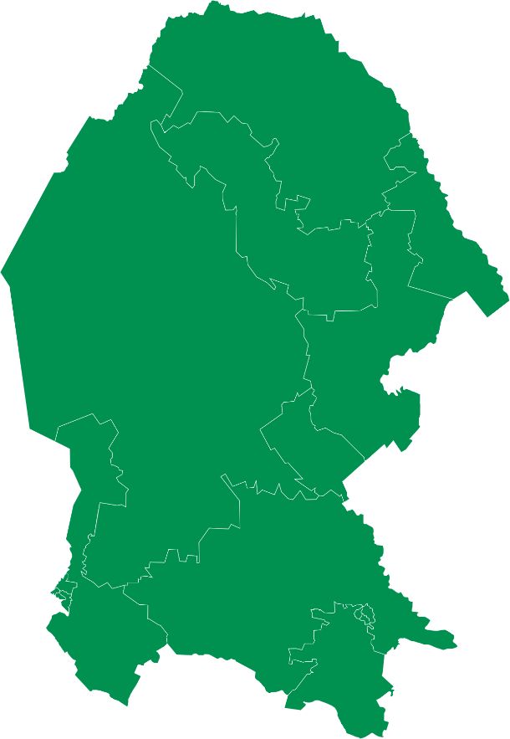

y sus regiones

Coahuila de Zaragoza está localizado en la parte central del [Norte de México](https://es.wikipedia.org/wiki/Regi%C3%B3n_Norte_(M%C3%A9xico)). Su extensión territorial es de 151,571 kilómetros cuadrados y representa el 7.7 % del área total del país. Limita al norte con el estado de [Texas](https://es.wikipedia.org/wiki/Texas), a través del [Río Bravo](https://es.wikipedia.org/wiki/R%C3%ADo_Bravo); al sur con [Zacatecas](https://es.wikipedia.org/wiki/Zacatecas); en un vértice del sureste con [San Luis Potosí](https://es.wikipedia.org/wiki/San_Luis_Potos%C3%AD); al suroeste con [Durango](https://es.wikipedia.org/wiki/Durango); al este con [Nuevo León](https://es.wikipedia.org/wiki/Nuevo_Le%C3%B3n); y al oeste con [Chihuahua](https://es.wikipedia.org/wiki/Chihuahua). Población Total: Coahuila tiene 2,954,915 habitantes. Fue fundado el 25 de junio de 1824; Cuenta con una gran cantidad de ecosistemas que van de desiertos y bosques, como los de la Sierra madre oriental. Es un estado fronterizo con mano de obra certificada que elabora distintas empresas, es el mayor excelente en el mercado, se maneja mucho la actividad agrícola, ganadera, automotriz, cementera

Coahuila es un estado fuerte y próspero. Sus habitantes gozan de altos niveles de bienestar en el país; su economía ha crecido por encima del promedio de todas las entidades federativas y su estructura productiva ha evolucionado hasta convertirse en una de las más modernas y de mayor inserción en la economía global; los niveles de educación y salud son elevados en comparación con el resto de las entidades del país.

La importancia de conocer Coahuila y sus regiones: Es de suma importancia el conocerlo ya que es el lugar donde vivimos, es nuestra identidad, es nuestro estado y es necesario tmb conocer tanto su cultura, fauna, flora, municipios, costumbres etc.